PROJEKTNI ZADATAK: Istraživanje oplošja i obujma valjka
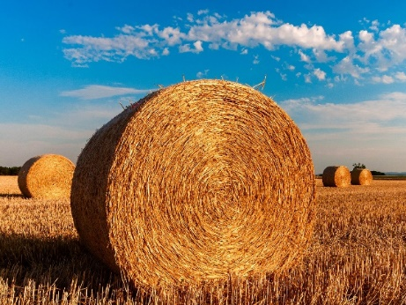
Domena: C/D
Kroz ovaj projekt učenik će:
- provesti samostalni istraživački rad
- istraživati oplošje i obujam kocke
- uočava i opisuje elemente koji se mijenjaju te interpretira uočene promjene

Uputa učitelju:
Ovaj projektni zadatak dobro je dati učenicima kako bi stekli dojam u kojoj mjeri se povećava ili smanjuje oplošje i obujam geometrijskog tijela kada mu promijenimo samo jednu dimenziju.
Projektni zadatak:
Ovom vježbom istraživati ćeš promjene veličina oplošja i obujma na primjeru valjka. Kreni od valjka kojem je promjer baze 10cm i visina 10cm.
U tablicu ćeš popunjavati veličine koje se traže, a ostale dimenzije ostaju kako su početno zadane. U produžetku ćeš izračunati oplošje i obujam kvadra.

Zadana veličina | Zapiši i odredi duljinu | Oplošje | Obujam
r uvećan za 2cm | r+2=
r uvećan za 8cm
visina uvećana za 1cm | h+1=
visina uvećana za 4cm
r dvostruko veći
visina dvostruko veća
r dvostruko manji
visina dvostruko manja
r deseterostruko veći
visina deseterostruko veća
r deseterostruko manji
visina deseterostruko manja
r uvećan za 100%
visina uvećana za 100%
r umanjen za 7 cm
visina uvećana 4 puta
Što zaključuješ? Je li sve kako si očekivao?
Jesu li se oplošje i obujam jednako mijenjali kada se povećava radijus, odnosno visina?
Gdje su promjene izraženije kod oplošja ili obujma?
Što misliš zbog čega je to? Zapiši svoja promišljanja.
Kako bi se morale promijeniti dimenzija baze a da dobijemo valjak peterostruko većeg obujma od polaznog?
Kako bi se morala promijeniti duljina visine a da dobijemo valjak peterostruko većeg obujma od polaznog?

